AIR FRANCE
Month
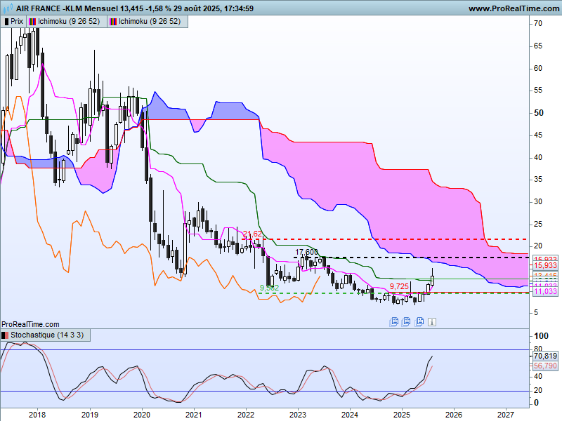

Comme nous pouvons le constater, le contexte de long terme est baissier avec des prix et une LS qui évoluent sous un nuage décroissant.
Mais après un plus bas en avril dernier à 6.90, la baisse ne s’est pas poursuivie. Ainsi, la formation de plusieurs chandeliers blancs, on peut penser que les acheteurs ont repris l’avantage.
La TS nous indique que la dynamique de mouvement est revenue. Mais la KS plate pour le moment sur 12.25 pourrait freiner la dynamique de hausse si le marché ne parvient pas à dépasser 17.60, haut du mois de juin 2023 et haut sous lequel, cette courbe restera plate.
Le marché sera par la suite confronté à une zone de résistance comprise entre 16.57 et 17.60 pour envisager un début de remise en question de la tendance baissière de long terme. Ce ne sera que le début car 16.57 matérialise la borne basse du nuage et se situe loin en dessous de la borne supérieure de 33.99.
La dynamique en bougie est positive. Même si un ombre haute coiffe le dernier chandelier, la formation de bougies blanche dans un creux de marché est en théorie le signe de l’entrée d’acheteurs sur le marché.
Week
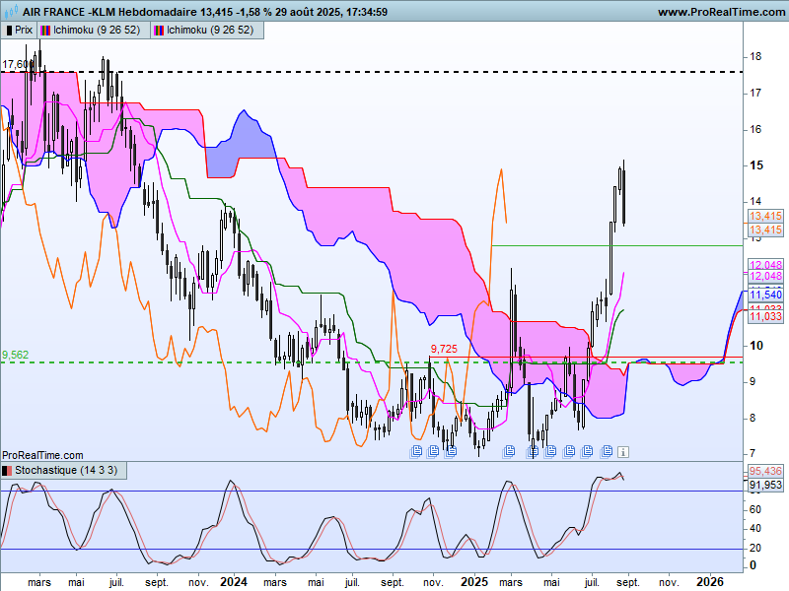

Pour autant l’analyse positive de long terme est quelque peu contre carrée par le développement graphique sur le moyen terme. En effet, sur cette unité de temps, le marché a dessiné un avalement baissier, signal d’un retournement des prix. Cette structure ne demande pas de confirmation.
Mais il est toujours nécessaire d’observer ce qu’il s’est passé avant l’apparition d’une structure en chandeliers japonais. Ici, il est clair qu’à travers ce que nous apprend l’évolution du titre, le marché est suracheté. Que ce soit le nombre de hausses successives comptabilisées par la méthode des chandeliers (ici 9), l’écart trop important les prix et de la TS ou l’indicateur technique en zone de surachat, toutes ces différentes méthodes d’observation aboutissent à la même conclusion, le marché est suracheté, il doit corriger.
Dans ce contexte, sous 15.16, nous chercherons des points de baisse dans un environnement haussier et correctif. La TS devrait se stabiliser sur le niveau de 12.50. En cassure ce sera la KS plate sur 11.03 qui permettra au marché de rebondir.

DAY
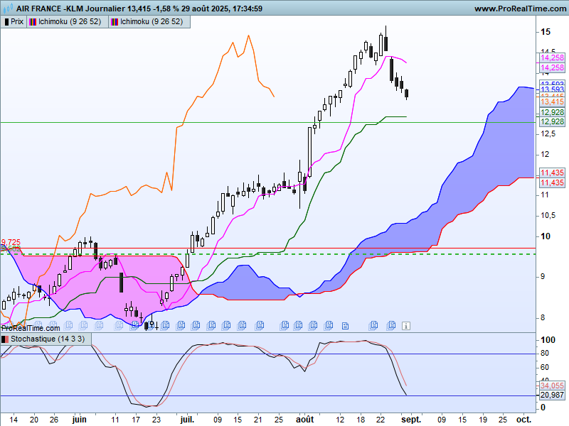
Sur cette unité de temps, le contexte est haussier avec des prix et une LS qui sont positionnés au-dessus de leur nuage respectif.
Les cours ont cassé la TS et cette dernière est repartie à la baisse. Cette rupture oriente le marché sur la KS qui s’est aplatie sur 12.93. Ce plat se prolongera au cours de la semaine à venir. Elle servira de support.
Une fenêtre (gap) a été ouverte le 26 août entre 14.54 et 14.40. Sous 14.54, le biais de court terme avantagera la poursuite de la baisse. On pourra alors envisager un test du plat de KS de 12.93.

CONCLUSION : Correction des prix qui résulte d’un marché suracheté. La baisse qui a débuté sur 15.16, ne remettra pas en question le biais favorable à la hausse sur le court terme et le moyen terme.
Sous 14.54, TS et KS de moyen et court terme serviront de support sur 12.93 – 12.50 – 11.03.

ATTAL JEAN-LUC

TS (mauve) = plus haut + plus bas sur les 9 dernières périodes
2

KS (vert) = plus haut + plus bas sur les 26 dernières périodes
2
LS (orange) = clôture décalée de 26 périodes en arrière

SSA (bordure du nuage) = TS + KS projetée 26 périodes en avant
2

SSB (bordure opposée du nuage) = plus haut + plus bas sur les 52 dernières
2

périodes, projetées 26 périodes en avant

Unités de temps :

W: weekly

D: daily

H4: base 4 heures

H1 : base horaire

30M : base 30 minutes

